Хочу стать учёным

В Федеральном государственном образовательном стандарте прописаны виды деятельности, которыми должны овладеть учащиеся младшего школьного возраста. Деятельность, а не просто совокупность неких знаний определена Стандартом как главная ценность обучения. Это принципиальное изменение.
Именно по этой причине в образовании чрезвычайно высок интерес к исследовательским методам обучения. Современный мир динамичен, и меняется он столь стремительно, что возникла необходимость серьёзного переоценивания образовательного пространства.
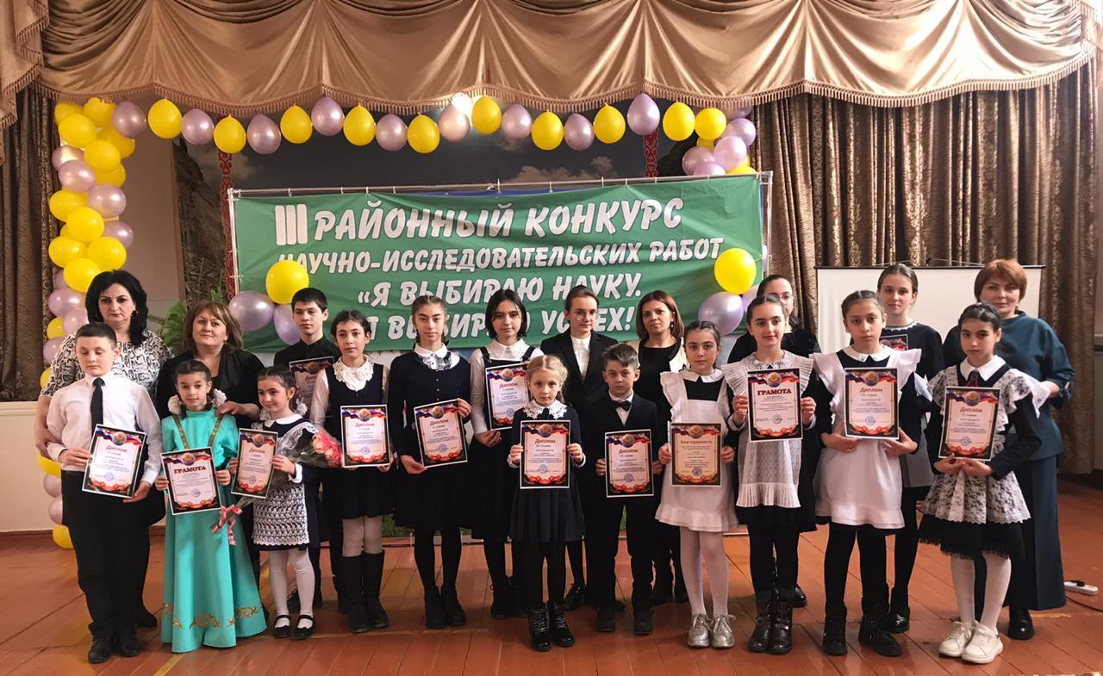

От современного человека требуются новые качества, такие как умение наблюдать, анализировать, вносить предложения, отвечать за принятые решения, проявлять исследовательскую, поисковую активность.
Отсюда и новые задачи, которые встают перед педагогами – помогать развитию самостоятельной поисковой, исследовательской активности детей. Главное не пропустить тот возраст, в котором почти каждый ребенок хочет стать ученым, исследователем.
Вовлечение детей в исследовательскую деятельность благоприятно сказывается на всем учебно-воспитательном процессе.
Для определения эффективности учебно-исследовательской деятельности, в МБУ ДОД «Станция юных натуралистов» муниципального образования Пригородный район РСО-Алания совместно с Управлением Образования
3 марта прошёл уже III муниципальный научно-исследовательский конкурс «Я выбираю науку. Я выбираю успех!» среди учащихся школ района.
Всего на конкурс было представлено 17 работ из 6 образовательных учреждений: СОШ № 1 с. Камбилеевское, СОШ № 2 ст. Архонская, СОШ № 2 с. Октябрьское, СОШ с. Сунжа, СОШ № 2 с. Гизель, СОШ с. Ир.
Оценивали работы конкурсантов члены жюри, в составе:
- Шиолошвили Георгий Владимирович, начальник отдела экологического образования и пропаганды;
- Рита Сафарбиевна Короева, учитель русского языка и литературы, СОШ №1 с. Ногир;
- Битиев Батраз Александрович, младший научный сотрудник СОИГСИ;
- Касаева Жанна Тузаровна, педагог республиканского детского эколого-биологического центра;
- Алборова Жанна Михайловна, педагог республиканского детского эколого-биологического центра;
- Келехсаев Василий Кузьмич, учитель математики, СОШ №1 с. Октябрьское.
Члены экспертного совета смогли создать для детей комфортную атмосферу непринужденного диалога, которая стала одновременно и развивающей, и психотерапевтической.
По итогам конкурса были определены победители.
- Номинация - Русский язык и литература, осетинский язык и литература:
I место - Битарова Диана, СОШ № 2 с. Гизель (рук-ль Танклаева М. Ю.);
II место - Отараева Валерия, СОШ № 2 с. Гизель (рук-ль Алдатова Е. Б.)
III место - Кесаева Софья, СОШ № 1 с. Камбилеевское(рук-ль Базаева Д.А.);
- Номинация - Математика:
I место - Халюкова Анастасия, СОШ № 2 ст. Архонская (рук-ль КальяноваМ.Т.);
II место - Болотаева Элина, СОШ № 2 ст. Архонская (рук-ль Тримасова Н.И.);
III место - Ханикаев Александр, СОШ с. Ир (рук-ль Хачатрян Т.Г.);
- Номинация - Биология:
I место - Токаева Арина, СОШ № 2 с. Гизель (рук-ль Дудаева Н.А.);
II место - Маргиева Милена, СОШ № 2 с. Октябрьское(рук-ль Плиева Ф.Э.);
III место - Маслова Ева, СОШ № 1 с. Камбилеевское (рук-ль Маслова О.В.);
- Номинация - История, Культурология:
I место - Нартикоева Елизавета, СОШ с. Сунжа (рук-ль Цховребова Б.М.);
II место - Гагиев Эдуард, СОШ № 2 с. Октябрьское (рук-ль Цораева А.Р.);
III место - Пухаев Ясон, СОШ № 1 с. Камбилеевское (рук-ль Маслова О.В.).

Все участники получили грамоты за интерес к научно-исследовательской деятельности.
На подобных соревнованиях участники овладевают методикой творческой деятельности. Приобретают опыт сотрудничества с различными организациями, учатся продуманной аргументации и культуре рассуждения.

Тедеева Ф.М.
Зам. директора по ВР

